专题1.2 数轴、相反数（举一反三讲义）
【人教版2024】

【题型1 识别数轴】 2
【题型2 用数轴上的点表示有理数】 3
【题型3 数轴上的整点问题】 3
【题型4 数轴上点的平移】 4
【题型5 相反数的定义】 4
【题型6 根据相反数定义求值】 5
【题型7 化简多重符号】 5
【题型8 数轴与相反数的综合】 6

知识点1 数轴
定义：规定了原点、正方向和单位长度的直线叫作数轴，它满足以下条件：
（1）在直线上任取一个点表示数0，这个点叫作原点；
（2）通常规定直线上从原点向右（或上）为正方向，从原点向左（或下）为负方向；
（3）选取适当的长度为单位长度，直线上从原点向右，每隔一个单位长度取一个点，依次表示1，2，3，$⋯$；从原点向左，用类似的方法依次表示$−$1，$−$2，$−$3，$⋯$．
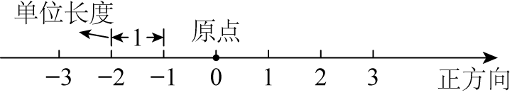
知识点2 数轴上的点与有理数之间的关系
1. 每个有理数都可以用数轴上的一点来表示，也可以说，每个有理数都对应数轴上的一点．
2. 一般地，设a是一个正数，则数轴上表示数a的点在数轴的正半轴上，与原点的距离是a个单位长度；表示数$−a$的点在数轴的负半轴上，与原点的距离是a个单位长度．
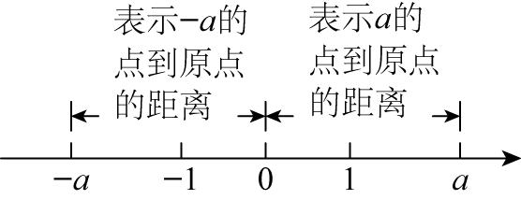
知识点3 相反数
1. 相反数的定义：像$3$和$−3$，$\frac{1}{2}$和$−\frac{1}{2}$这样只有符号不同的两个数，互为相反数．
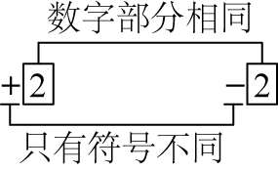
2. 相反数的表示方法：一般地，a和$−a$互为相反数．这里，a表示任意一个数，可以是正数、负数，也可以是0．
例如：当$a=1$时，$−a=−1$，1的相反数是$−1$，同时，$−1$的相反数是$1$．
特别地，0的相反数是0.
3. 相反数的几何意义：到数轴原点距离相等的两个点表示的两个数互为相反数．
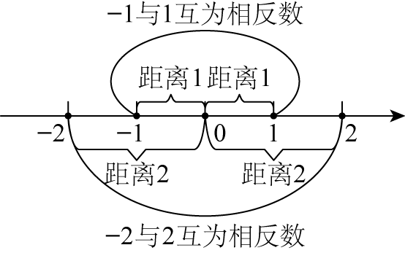
4. 求一个数的相反数：在任意一个数前面添上“$−$”号，新的数就表示原数的相反数．
5. 多重符号的化简：与“$+$”号个数无关，有奇数个“$−$”号，结果为负，有偶数个“$−$”号，结果为正．

【题型1 识别数轴】
【例1】（24-25七年级上·云南文山·阶段练习）下列图形中是数轴的是（ ）
A．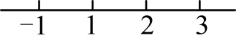 B．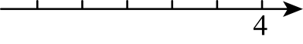
C．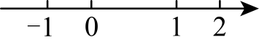 D．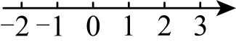
【变式1-1】关于数轴下列说法最准确的是( )
A．一条直线 B．有原点、正方向的一条直线
C．有单位长度的一条直线 D．规定了原点、正方向和单位长度的直线
【变式1-2】下列说法：
①规定了原点、正方向的直线是数轴
②数轴上两个不同的点可以表示同一个有理数
③有理数$−\frac{1}{100}$数轴上无法表示出来
④任何一个有理数都可以在数轴上找到与它对应的唯一点
其中正确的是（ ）
A．①②③④ B．②②③④ C．③④ D．④
【变式1-3】超市、书店、玩具店依次坐落在一条东西走向的大街上，超市在书店西边20米处，玩具店位于书店东边50米处．请选择适当的单位长度画出数轴，并在数轴上标出超市、书店、玩具店的位置．

【题型2 用数轴上的点表示有理数】
【例2】（24-25九年级下·四川广安·期中）如图，数轴上点$B$表示的数是$−2025,OA=OB$，则点$A$表示的数是（ ）
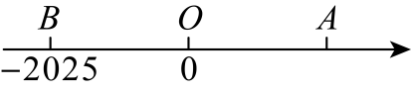
A．2025 B．$−2025$ C．$\frac{1}{2025}$ D．$−\frac{1}{2025}$
【变式2-1】（24-25六年级上·上海闵行·阶段练习）如图，点A在数轴上所表示的数是 ．
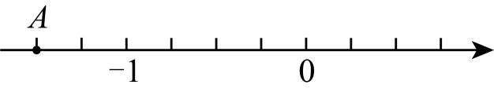
【变式2-2】如图，图中1格代表$1\text{m}$，点A在$−2$处，点B在点A右侧$5\text{m}$处，则点B表示数为（ ）
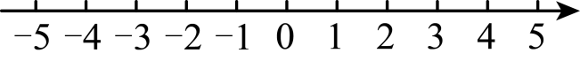
A．5 B．3 C．$−7$ D．$−5$
【变式2-3】（24-25七年级上·吉林长春·期末）如图，小明同学借助刻度尺画了一条数轴，其中原点落在示数7的刻度线上，表示数字1的点落在示数9的刻度线上，则这条数轴上表示数字$−1.5$的点对应刻度尺的示数为 ．
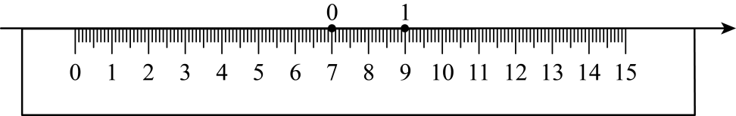

【题型3 数轴上的整点问题】
【例3】（24-25七年级上·河南南阳·期中）小宇不小心将墨水滴在了数轴上，使部分数轴被墨迹遮盖，则被遮盖的部分中表示整数的点有（ ）
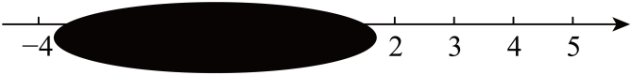
A．3个 B．4个 C．5个 D．6个
【变式3-1】如图，数轴上被遮挡的整数是（ ）
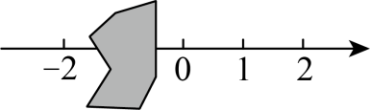
A．$−3$ B．$−1$ C．$−4$ D．3
【变式3-2】（24-25七年级上·辽宁盘锦·阶段练习）如图，小冰在写作业时不慎将墨水滴在数轴上，此时墨迹盖住的整数有 个．
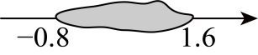
【变式3-3】若数轴上表示整数的点称为整点，画一数轴，并规定单位长度为l厘米，若在这条数轴上随意画出一条长10厘米的线段$AB$，则线段$AB$盖住的整点有（ ）
A．8个或9个 B．9个或10个 C．10个或11个 D．11个或12个

【题型4 数轴上点的平移】
【例4】（24-25七年级上·全国·期末）在数学超市课上，李老师出了这样一道题：点$A$是数轴上一点，一只蚂蚁从点$A$出发爬了$5$个单位长度到了表示的数$2$的点，则点$A$所表示的数是 ．
【变式4-1】（24-25七年级上·甘肃平凉·期中）把数轴上表示数2的点向右移动3个单位后，表示的数为（ ）
A．5 B．1 C．5或$−1$ D．都不正确
【变式4-2】（24-25七年级上·河北唐山·期中）如图，将点$P$向右平移$2$个单位，对应的数是（ ）
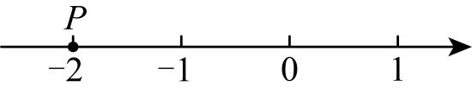
A．$−1$ B．$0$ C．$1$ D．$2$
【变式4-3】（24-25六年级上·山东济宁·期中）若数轴上的点$A$距离原点$3$个单位长度，若一个点从点$A$出发向右移动$2$个单位长度，此时终点所表示的数是 ．

【题型5 相反数的定义】
【例5】（24-25七年级上·广东广州·期中）下列各对数中，互为相反数的是（ ）
A．$−0.5$和$\frac{1}{2}$ B．$2$和$\frac{1}{2}$ C．$−3$和$\frac{1}{3}$ D．$\frac{1}{3}$和$−2$
【变式5-1】（20-21七年级上·吉林长春·阶段练习）若一个数的相反数比它本身大，则这个数为
【变式5-2】（22-23七年级·江苏·假期作业）填空：
（1）$−\left(−2.5\right)$的相反数是 ；
（2） 是$−100$的相反数；
（3）$−5\frac{1}{5}$是 的相反数；
（4） 的相反数是$−1.1$；
（5）8.2和 互为相反数．
（6）a和 互为相反数．
（7） 的相反数比它本身大， 的相反数等于它本身．
【变式5-3】（24-25七年级上·湖南怀化·期中）下面各组数中：①$\frac{1}{2}$和$−\frac{1}{2}$；②$−(−6)$和$+(−6)$；③$−(−4)$和$+(+4)$；④$−(+1)$和$+(−1)$；⑤$+5\frac{1}{2}$和$+\left(−5\frac{1}{2}\right)$；⑥$−3\frac{1}{7}$和$−\left(−3\frac{1}{7}\right)$．互为相反数的是 （填序号）．

【题型6 根据相反数定义求值】
【例6】（24-25七年级上·湖南湘潭·期末）如图是一个正方体的表面展开图，若该正方体相对面上的两个数互为相反数，则$a=$ ，$b=$ $，c=$
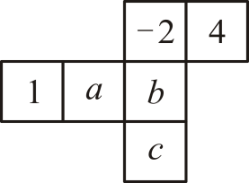
【变式6-1】（24-25七年级上·广西贺州·期末）a的相反数是$−1$，这个数a是 ．
【变式6-2】（2024七年级上·全国·专题练习）相反数等于它本身的数m是 ．
【变式6-3】（24-25七年级上·江苏宿迁·期末）已知$a−3$与$−4$互为相反数，则$a=$ ．

【题型7 化简多重符号】
【例7】（24-25七年级上·内蒙古乌兰察布·阶段练习）给出下列各数：$+\left(−10\right)$，$−\left(+15\right)$，$−\left(−7\right)$，$−\left[+\left(−9\right)\right]$，$−\left[−\left(−20\right)\right]$．其中负数有（ ）
A．0个 B．2个 C．3个 D．4个
【变式7-1】（22-23七年级上·宁夏吴忠·阶段练习）$−\left[−\left(−2\right)\right]$的值是 ．
【变式7-2】（23-24七年级上·山东德州·阶段练习）化简：①$−\left|+\left(−2.9\right)\right|=$ ．②$−\left(−3\right)=$ ．
③$−\left[−\left(−0.5\right)\right]=$ ． ④$−\left|−\left(+2021\right)\right|=$ ．
【变式7-3】（24-25七年级上·新疆和田·阶段练习）化简下列各数：
(1)$+\left(−2\right)$；
(2)$−\left(+5\right)$；
(3)$−\left(−3.4\right)$；
(4)$−\left[+\left(−8\right)\right]$；
(5)$−\left[−\left(−9\right)\right]$．

【题型8 数轴与相反数的综合】
【例8】（24-25八年级下·海南儋州·期中）如图，数轴上点$A$表示的数的相反数是（ ）
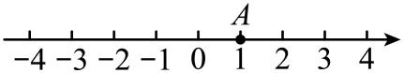
A．$−2$ B．$−1$ C．$0$ D．$1$
【变式8-1】（24-25七年级上·安徽阜阳·阶段练习）在数轴上，若点$A$，$B$分别表示互为相反数的两个数，并且这两个点的距离是8，点$A$在原点的左侧，则点$A$表示的数为 ．
【变式8-2】（2024七年级上·全国·专题练习）如图所示，$A$，$B$，$C$为数轴上三点，且当$A$为原点时，点$B$表示的数是2，点$C$表示的数是5．若以$B$为原点，则点$A$表示的数是 ，点$C$表示的数是 ；若$A$，$C$表示的两个数互为相反数，则点$B$表示的数是 ．
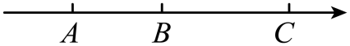
【变式8-3】（24-25七年级下·全国·期中）如图，将一刻度尺放在数轴上（数轴的单位长度是$1\text{cm}$），刻度尺上的“$0\text{cm}$”和“$6\text{cm}$”分别对应数轴上表示实数$−2$和实数x的两点，若x与$−2$互为相反数，则数轴上原点O对应刻度尺上的数值为 ．
